Gebruik

Een verkeerd verstaan woord corrigeren in je verslag
Heeft Claritalk een naam, productnaam of vakterm verkeerd verstaan? Dan corrigeer je dat woord rechtstreeks in je verslag. Je kiest zelf of de correctie enkel voor dit gesprek geldt, of ook voor al je toekomstige gesprekken.

Zo corrigeer je een woord
- Dubbelklik op het woord in je verslag. Het woord wordt gemarkeerd en er verschijnt een uitroepteken boven.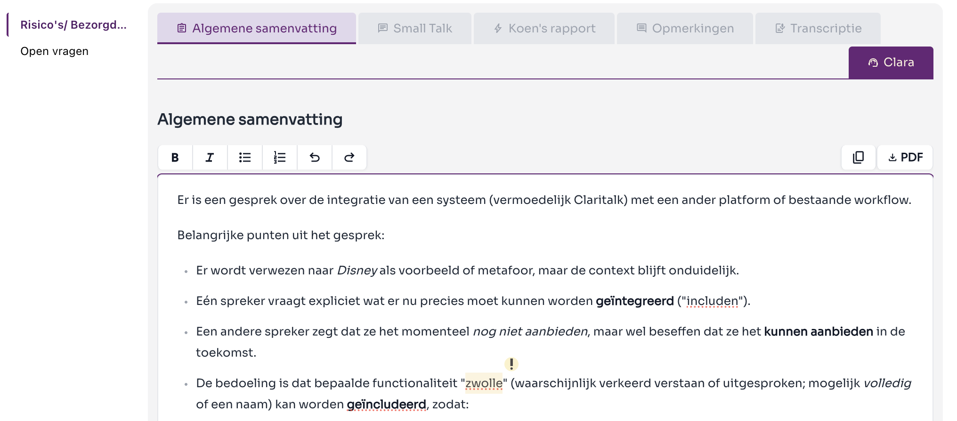Het woord zwolle is gemarkeerd; boven het woord staat het uitroepteken.
- Klik op het uitroepteken. Er opent een klein venster met het veld gecorrigeerd woord.
- Typ de juiste schrijfwijze. Vul het woord in zoals het in je verslag hoort te staan.
- Kies waar de correctie geldt.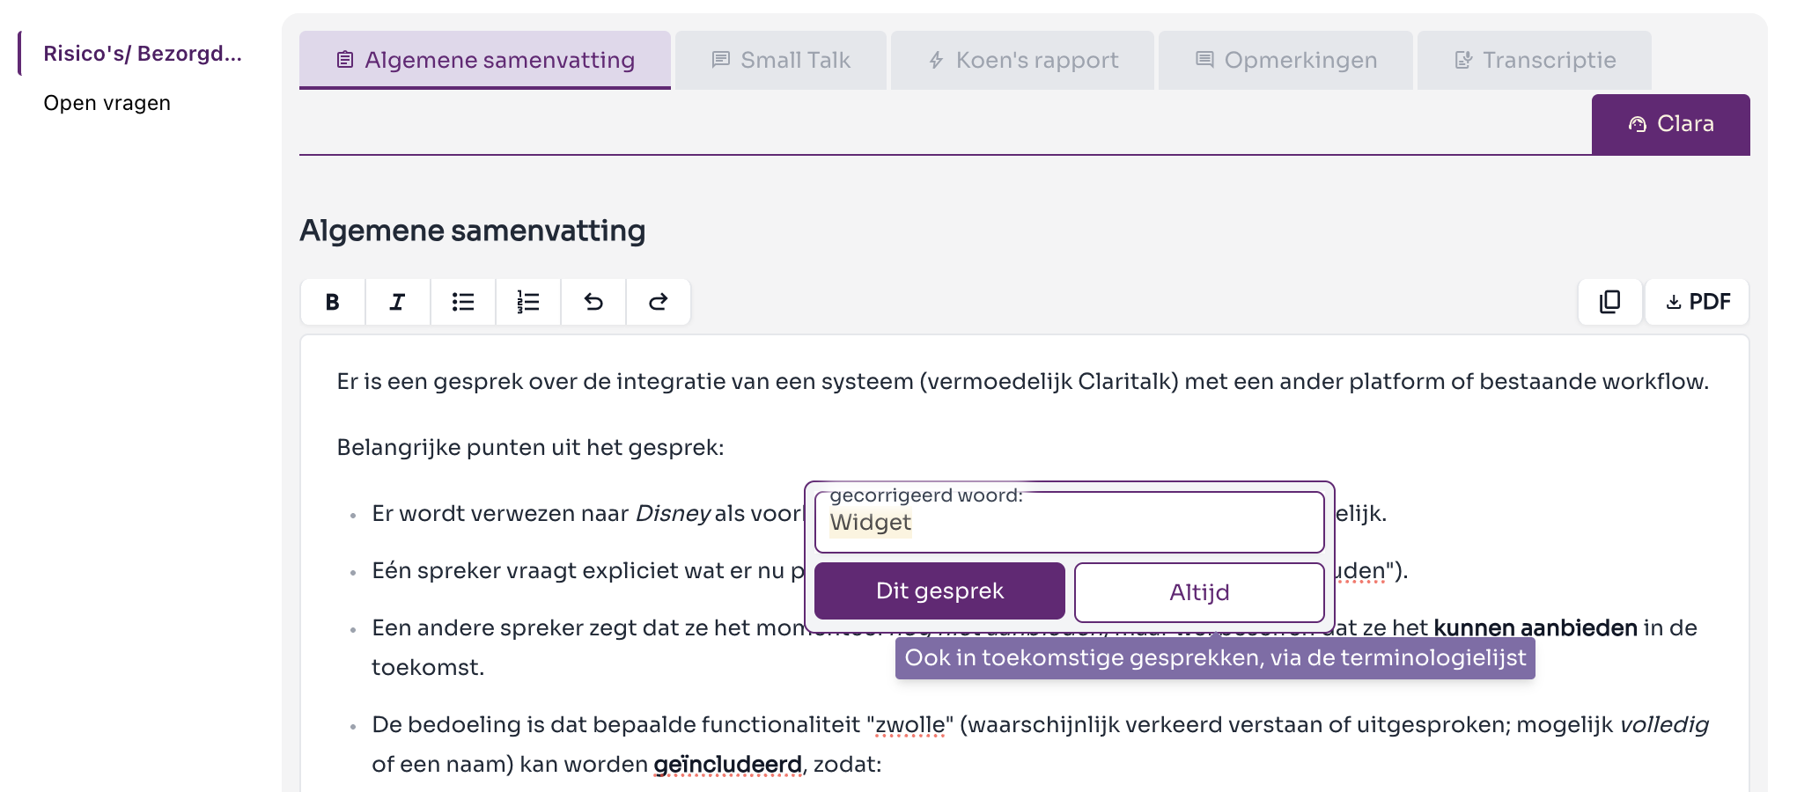Vul het gecorrigeerde woord in en kies Dit gesprek of Altijd.
  - Dit gesprek: het woord wordt enkel in deze conversatie aangepast.
  - Altijd: de correctie komt in je terminologielijst en geldt ook voor al je toekomstige gesprekken.
Tip
Kies Altijd voor woorden die vaak terugkomen, zoals de naam van je bedrijf, je klanten of je producten. Zo hoef je ze maar één keer te corrigeren.

Een correctie voor alle gebruikers (beheerders)
Een correctie met Altijd geldt enkel voor jouw eigen gesprekken. Ben je beheerder, dan kan je een correctie ook voor de andere gebruikers laten gelden via de terminologiepagina:
app.claritalk.com/admin/terminology
Daar zie je de terminologielijst en maak je een correctie platformbreed, zodat ze ook in de gesprekken van je collega’s wordt toegepast.
Vragen?
Lukt het niet of heb je een vraag? Mail support@claritalk.com, we helpen je graag verder.
Zie ook:

Pas je verslagen aan met een eigen prompt in Clara

Een gesprek delen met een klant
Claritalk Support · laatst bijgewerkt op 22 oktober 2026

